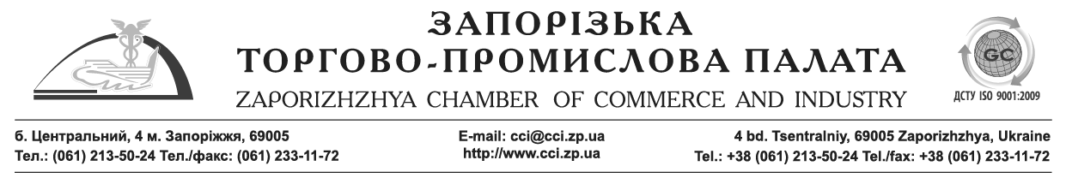
Руководителю предприятия

Запорожская торгово-промышленная палата приглашает
13 февраля 2018 года на практикум:

«Сельхозпроизводителям об изменениях в налоговом законодательстве 2018»

Программа:

1. Актуальные вопросы начисления НДС :
- проблемы экспорта аграриями сои, рапса и подсолнечника;
- как получить бюджетную дотацию;
- особенности налогообложения при ликвидации основных средств;
- нюансы налогообложения при списании безнадежной задолженности;
- примеры оформления расчетов корректировки к налоговым накладным;
- что планируется изменить в блокировке налоговых накладных.
2. Особенности налогообложения единщиков – сельхозтоваропроизводителей.
3. Изменения в уплате ЕСВ за себя членами фермерских хозяйств.
4. Другие нововведения 2018 года.
5. Ответы на вопросы.

Практикум проводят:
Чумасова Мария Николаевна – профессиональный консультант по налогообложению юридических лиц. Автор многочисленных публикаций в специализированных бухгалтерских изданиях «Баланс», «Библиотека «Баланс» и «Баланс–Агро», газета «Частный предприниматель». Преподаватель по курсу «Налоги в Украине» на курсах на сертификат САР. Опыт проведения бухгалтерских семинаров, в том числе для бухгалтеров агросферы с 1999 года совместно с налоговыми органами и журналом «Вестник налоговой службы».
Щербак Наталия Евгеньевна - профессиональный консультант по вопросам ведения хозяйственной деятельности частных предпринимателей, заместитель главного редактора по аналитике всеукраинской газеты «Частный предприниматель», автор многочисленных публикаций в специализированных изданиях («Бухгалтерия», «Баланс»). Соавтор книг «Договоры в деятельности частного предпринимателя», «Общая система налогообложения у предпринимателя», «Уроки для частных предпринимателей», «Единый налог для предпринимателей» и др. Имеет практический опыт ведения учета предпринимателями на разных системах налогообложения. Опыт работы по проведению семинаров более 10 лет.

Регистрация участников по телефонам: (061) 701-72-64, 213-65-01, моб: (091) 342-66-05.
Стоимость участия – 960 грн. (в т.ч. НДС).
Место проведения – Козак-Палац, ул. Победы, 70-Б, с 11.00 до 15.00, personal2@cci.zp.ua, www.bizedu.com.ua

Вице-президент Запорожской ТПП Д.А. Антонюк

